资阳市雁江区妇幼保健计划生育服务中心

叶酸宣传品制作采购前市场调研公告

一、项目名称：资阳市雁江区妇幼保健计划生育服务中心叶酸宣传品制作采购前市场调研
二、项目内容：
序号 | 产品名称 | 单位 | 数量 | 备注
1 | 帆布口袋 | 个 | 2000 | 制作标准详见附件
2 | 陶瓷杯子 | 个 | 1000 | 制作标准详见附件
3 | 宣传折页 | 张 | 2000 | 制作标准详见附件
4 | 易拉宝 | 个 | 2 | 制作标准详见附件

- 供应商需提供的资料
1、合格有效的营业执照复印件，法人代表授权书原件，身份证复印件，承诺函等。
2、产品报价表
3、售后服务方案
4、需提供产品彩页或样品
5、以上所有资料每页需加盖鲜章，编制成册，正本1份，副本1份密封包装。（副本可用正本复印件）

四、资料递交：调研现场递交

五、调研安排
1、报名时间及方式：截止到2024年5月21日17:00（节假日除外）；自本项目公告发布之日起，供应商自行进入资阳市雁江区妇幼保健计划生育服务中心门户网站，下载公告附件中的《报名登记表》，并按相关要求填写信息，将报名表发送至zyfycgzx@163.com视为报名成功。
2、调研时间：根据情况电话通知
3、调研地点：资阳市雁江区妇幼保健院雷音院区门诊楼四楼医患沟通室（416）
4、联系人：李老师
5、联系电话： 028-27199393

投标文件格式（封面）

资阳市雁江区妇幼保健计划生育服务中心
（项目名称）调研文件

投标申请单位：（全称并加盖申请人单位公章）
法定代表人： （盖章或签字）
联系人及联系方式：

2024年 月 日

一、采购内容及制作要求
序号 | 项目名称 | 产品规格及参数 | 数量 | 单位
1 | 帆布袋 | 材质：帆布，有底无侧宽，宽50*高40*底15cm，需要拉链，布料厚度14安。（如图1所示） | 2000 | 个
2 | 陶瓷杯子 | 材质：陶瓷、带盖，带勺（花朵款式），高9.4cm*宽10cm*杯口10cm*勺子14cm、加手柄宽15.2cm 容量480ML（如图2所示） | 1000 | 个
3 | 宣传折叠页 | 三折页 | 2000 | 张
4 | 易拉宝 | 0.8*1.8m | 2 | 个
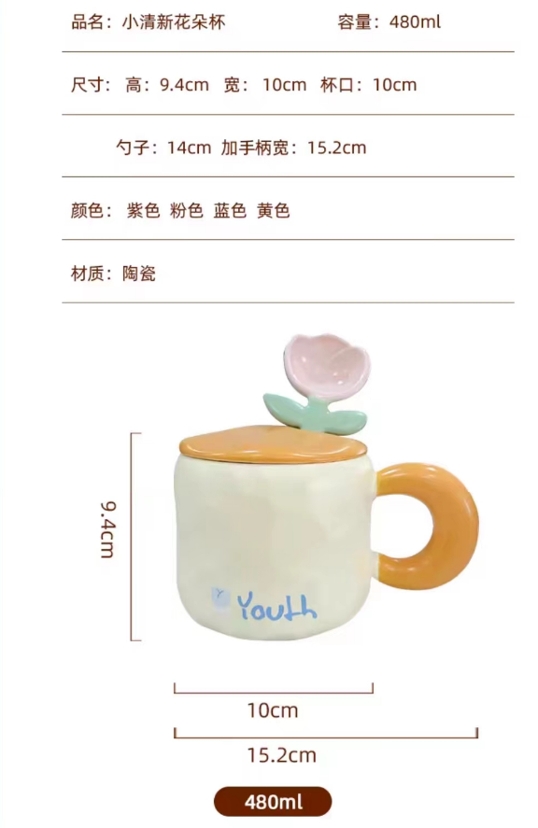
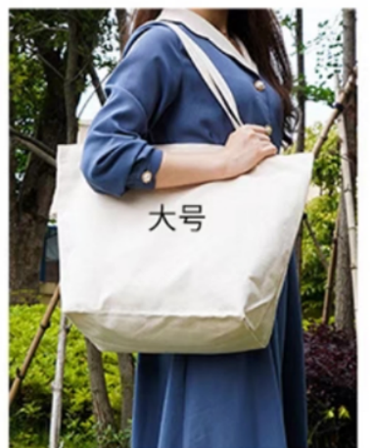图（1） 图（2）

二、按要求印制logo及宣传语
资阳市雁江区妇幼保健计划生育服务中心
叶酸宣传品报价表

序号 | 项目名称 | 产品规格及参数 | 数量 | 单位 | 供应商报价  单价 | 供应商报价  总价
1 | 帆布袋 | 材质：帆布，有底无侧宽，宽50*高40*底15cm，需要拉链，布料厚度14安。（如图1所示） | 2000 | 个
2 | 陶瓷杯子 | 材质：陶瓷、带盖，带勺（花朵款式），高9.4cm*宽10cm*杯口10cm*勺子14cm、加手柄宽15.2cm 容量480ML（如图2所示） | 1000 | 个
3 | 宣传折叠页 | 三折页 | 2000 | 张
4 | 易拉宝 | 0.8*1.8m | 2 | 个
合计金额(大写)： 小写：￥

注：以人民币报价。所报价格包括但不限于管理费、服务费、意外伤害保险、税金等各种与本项目有关的全部费用。

法人或代表人签字 ：

供应商名称（盖章）：

日 期：

承诺函
资阳市雁江区妇幼保健计划生育服务中心：

（响应供应商名称）作为参加本次采购调研活动（项目： ）的响应人，现郑重承诺：
一、具备《中华人民共和国政府采购法》第二十二条第一款和本项目规定的条件：
（一）具有独立承担民事责任的能力；
（二）具有良好的商业信誉和健全的财务会计制度；
（三）具有履行合同所必需的设备和专业技术能力；
（四）有依法缴纳税收和社会保障资金的良好记录；
（五）参加政府采购活动前三年内，在经营活动中没有重大违法记录；
（六）法律、行政法规规定的其他条件；
（七）本项目提出的特殊条件。
二、完全接受本项目采购调研文件规定，如对采购调研文件有异议，已经在递交响应文件截止时间届满前依法进行维权救济，不存在对采购调研文件有异议的同时又参加采购调研活动以求侥幸成交或者为实现其他非法目的的行为。
三、参加本次采购调研活动，不存在与单位负责人为同一人或者存在直接控股、管理关系的其他投标人参与同一合同项下的政府采购活动的行为。
四、参加本次采购调研活动，不存在和其他响应人在同一合同项下的采购项目中，同时委托同一个自然人、同一家庭的人员、同一单位的人员作为代理人的行为。
五、如果有《四川省政府采购当事人诚信管理办法》（川财采[2015]33号）规定的记入诚信档案的失信行为，将在响应文件中全面如实反映。
六、响应文件中提供的能够给予采购人带来优惠的任何材料资料和技术、服务、商务等响应承诺情况都是真实的、有效的、合法的。
本公司对上述承诺的内容事项真实性负责。如经查实上述承诺的内容事项存在虚假，我公司愿意接受以提供虚假材料谋取成交追究法律责任。

投标人名称（加盖公章）：
法定代表人/负责人或授权代表（签字）：
日期：XXXX年XX月XX日

报 名 函
资阳市雁江区妇幼保健计划生育服务中心：
经研究，我方决定参加贵院 项目的采购调研及报价。为此，我方郑重声明以下内容，并负法律责任。
1、我方提交的所有报名资料真实合法有效。
2、如果我方的报名文件被接受或我公司为成交公司，我方将履行报名文件中规定的每一项要求，并按我方的承诺按期、保质、保量提供货物。
3、我方理解，最低报价不是比选的唯一条件，你们有选择质优价廉产品的权利。
4、我方愿按《中华人民共和国合同法》履行自己的全部责任。
5、我方同意遵守贵院有关采购调研的各项规定。
6、
报名人代表姓名、职务：
报名人单位全称（公章）
报名人代表签字：
地 址：
电 话：
邮 箱：
年 月 日

法定代表人授权委托书

资阳市雁江区妇幼保健计划生育服务中心：

（报名公司名称）法定代表人 授权我公司 （职务或职称） （姓名）为我单位本次报名授权代理人，全权处理此次（医院名称） 项目市场调研的一切事宜。

特此授权。

（附法人及授权代理人身份证复印件）

单位名称（公章）：
法定代表人签字：
授权代理人签字：

年 月 日

售后服务方案

